PULSO
by ABG
Prevención real. Cumplimiento garantizado.
MANUAL DE USO
Panel de seguimiento de obra — Conosur Drilling S.A.
Lic. Carlos Sebastián Lucero · Mat. 11012A
Julio 2026

1. Introducción
Este manual explica cómo usar el panel de seguimiento de obra "Pulso", desarrollado a medida para el proyecto de reparación y ampliación de galpón de Conosur Drilling S.A.
El panel funciona en cualquier navegador (computadora, tablet o celular) — no requiere instalación. Todos los datos se guardan de forma compartida: lo que carga una persona lo ve inmediatamente cualquier otra que abra el mismo enlace.

1.1 Para quién es este manual
Este documento está organizado por rol de uso. No hace falta leerlo entero de punta a punta — cada persona puede ir directo a la sección que le corresponde:
- Sección 4 — Director Técnico / Higiene y Seguridad: cronograma, camino crítico, dependencias, desempeño, SPI/CPI.
- Sección 5 — Administración: costos, HH, materiales, informes, usuarios, firma de conformidad.
- Sección 6 — Gerencia: vista ejecutiva, riesgo, tendencia.
- Sección 3 — Todos los roles: recorrido general del panel (leer primero, es corta).
- Sección 7 — Preguntas frecuentes de cualquiera de los tres perfiles.
- Sección 8 — Limitaciones importantes que hay que conocer antes de confiar datos críticos al sistema.
⚠ Este panel está en constante evolución. En una etapa próxima va a migrar a una infraestructura con base de datos real (Supabase) y control de acceso por usuario individual. La Sección 9 explica qué va a cambiar en ese momento y qué se mantiene igual.

2. Cómo entrar al panel
Al abrir el enlace del panel, aparece primero una pantalla de bienvenida con el logo de ABG (se ve un momento y desaparece sola), y después la pantalla de acceso.
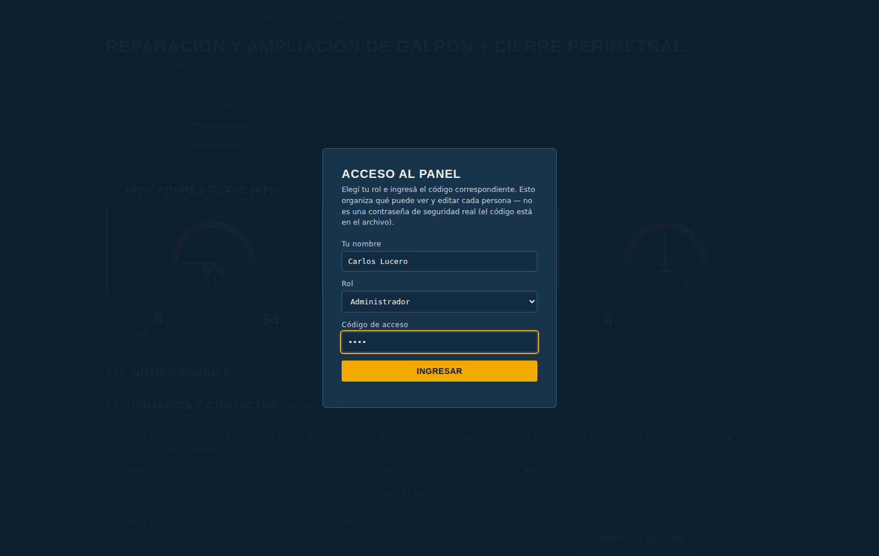
Para entrar hay que completar tres datos:
- Nombre y apellido — texto libre, sirve para que quede identificado quién hizo cada cambio en el historial.
- Rol — determina qué se puede ver y editar (ver tabla más abajo).
- Código de acceso — un PIN de 4 dígitos que te va a dar el Lic. Lucero según tu rol.

2.1 Roles disponibles
Rol | ¿Quién lo usa? | Puede editar | Ve los costos
Administrador | Lic. Lucero (H&S) | Todo, incluida la fecha maestra | Sí
Supervisor | Sergio Zapata / Tekton | Avance, fotos, materiales, HH, demoras | No
Cliente (Conosur) | Referente de Conosur | Nada — solo lectura | No
Inspector | Auditores externos | Nada — solo lectura | No
Solo lectura | Cualquiera que necesite consultar | Nada | Sí
⚠ Este código de 4 dígitos es un control organizativo, no una contraseña criptográfica — cualquiera que lo conozca puede entrar con ese rol. Es adecuado para el uso actual (equipo reducido y de confianza), pero cuando el sistema migre a Supabase (Sección 9), cada persona va a tener su propio usuario y contraseña individual, con seguridad real de base de datos.
Una vez adentro, en cualquier momento se puede tocar el chip "Rol: — · cambiar" arriba a la derecha para cerrar sesión y entrar con otro rol.

3. Recorrido general (para todos los roles)
El panel se organiza en secciones numeradas, de arriba hacia abajo, en una sola página larga. Esto es lo que vas a encontrar, en orden:
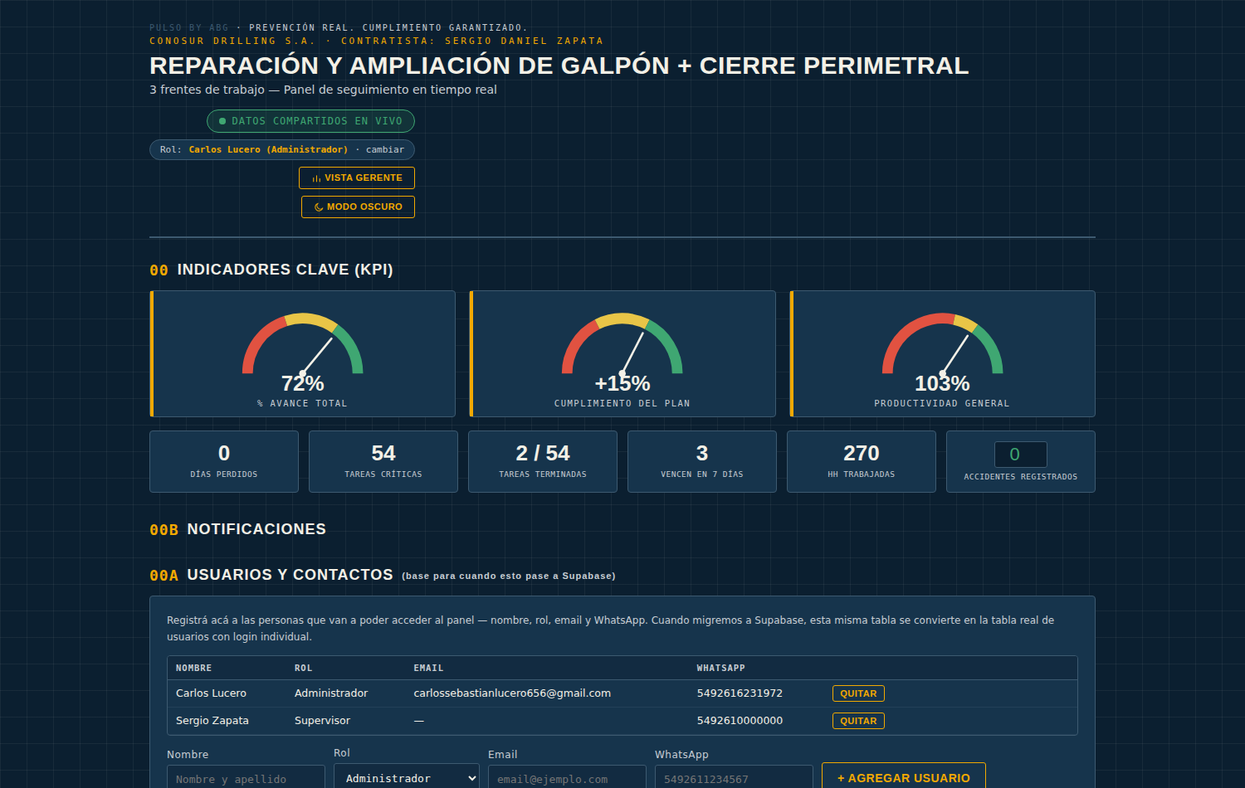

3.1 Encabezado
Arriba de todo: el nombre de la obra, el frente en el que se está trabajando, y a la derecha tres cosas útiles:
- "DATOS COMPARTIDOS EN VIVO" — confirma que estás viendo la información actualizada, no una copia vieja.
- Botón "Vista Gerente" — cambia a la vista simplificada de 5 números grandes (ver Sección 6).
- Botón "Modo oscuro / Modo claro" — cambia el tema visual. La preferencia se guarda para vos, no afecta a los demás.

3.2 Sección 00 — Indicadores clave (KPI)
Tres velocímetros (Avance Total, Cumplimiento del Plan, Productividad General) y seis tarjetas numéricas (días perdidos, tareas críticas, tareas terminadas, próximas a vencer, HH trabajadas, accidentes). Es el resumen técnico del estado de la obra en un vistazo.

3.3 El resto de las secciones
Debajo de los KPI, en orden: Usuarios y contactos, Notificaciones, Curva S, Gantt, tabla de tareas, Registro de avance real, Dashboard económico, Generar informe, Firma de conformidad, Timeline de actividad, y Validación del proyecto. Cada una se explica en detalle en las secciones siguientes según a quién le corresponde usarla.
⚠ Todo lo que se carga queda guardado automáticamente apenas se completa el campo — no hay botón de "Guardar" general. Vas a ver un mensaje breve confirmando "Guardado ✓" cada vez.

4. Guía para el Director Técnico / Higiene y Seguridad
Esta sección cubre la lógica de planificación: cronograma, camino crítico, dependencias, desempeño e indicadores de gestión de proyecto (SPI/CPI). Es la parte más técnica del sistema.

4.1 Cómo se arma el cronograma
Cada tarea tiene una duración base y, opcionalmente, días de demora adicional cargados por el supervisor. El sistema calcula la fecha de inicio y fin de cada tarea automáticamente, saltando los domingos (no laborables), a partir de:
- La fecha de inicio de obra (fecha maestra) — solo el Administrador puede cambiarla.
- Las dependencias de la tarea (de qué otras tareas depende para poder arrancar).
- La demora adicional cargada, si la hay.
Esto significa que las columnas "Inicio" y "Fin" de la tabla de tareas NO se cargan a mano — se recalculan solas cada vez que cambia algo que las afecta.

4.2 Camino crítico y dependencias (CPM)
El sistema usa el método del Camino Crítico (CPM), el mismo estándar que usan MS Project o Primavera. Por defecto, cada tarea depende de la anterior de su mismo frente — pero se puede agregar una dependencia cruzada entre frentes distintos cuando la realidad de la obra lo requiere (por ejemplo: "no se puede empezar a soldar la estructura del Frente 2 hasta que el Frente 1 termine la excavación").
Para agregar una dependencia cruzada:
- Tocá la tarea en la tabla o en la vista móvil para abrir su ficha.
- En la pestaña "General", buscá el campo "Depende de".
- Elegí de la lista la tarea de la que depende (solo aparecen tareas anteriores, para evitar dependencias circulares).
⚠ El desplegable solo muestra tareas de índice anterior a propósito: así es matemáticamente imposible crear un ciclo de dependencias (A depende de B, B depende de A), que rompería el cálculo. Si en algún momento aparece un error de dependencia inválida, el sistema la ignora automáticamente y avisa en la sección de Validación (4.6).

4.3 Holgura libre y holgura total
Cada tarea tiene dos números de holgura, en días:
- Holgura total: cuántos días se puede atrasar esa tarea puntual sin correr la fecha de fin de toda la obra.
- Holgura libre: cuántos días se puede atrasar sin afectar el inicio de la tarea siguiente inmediata.
Cuando la holgura total de una tarea es 0, esa tarea está en el "camino crítico" — se resalta en rojo en la tabla y en el Gantt, y significa que cualquier atraso ahí atrasa la obra entera.

4.4 El Gantt
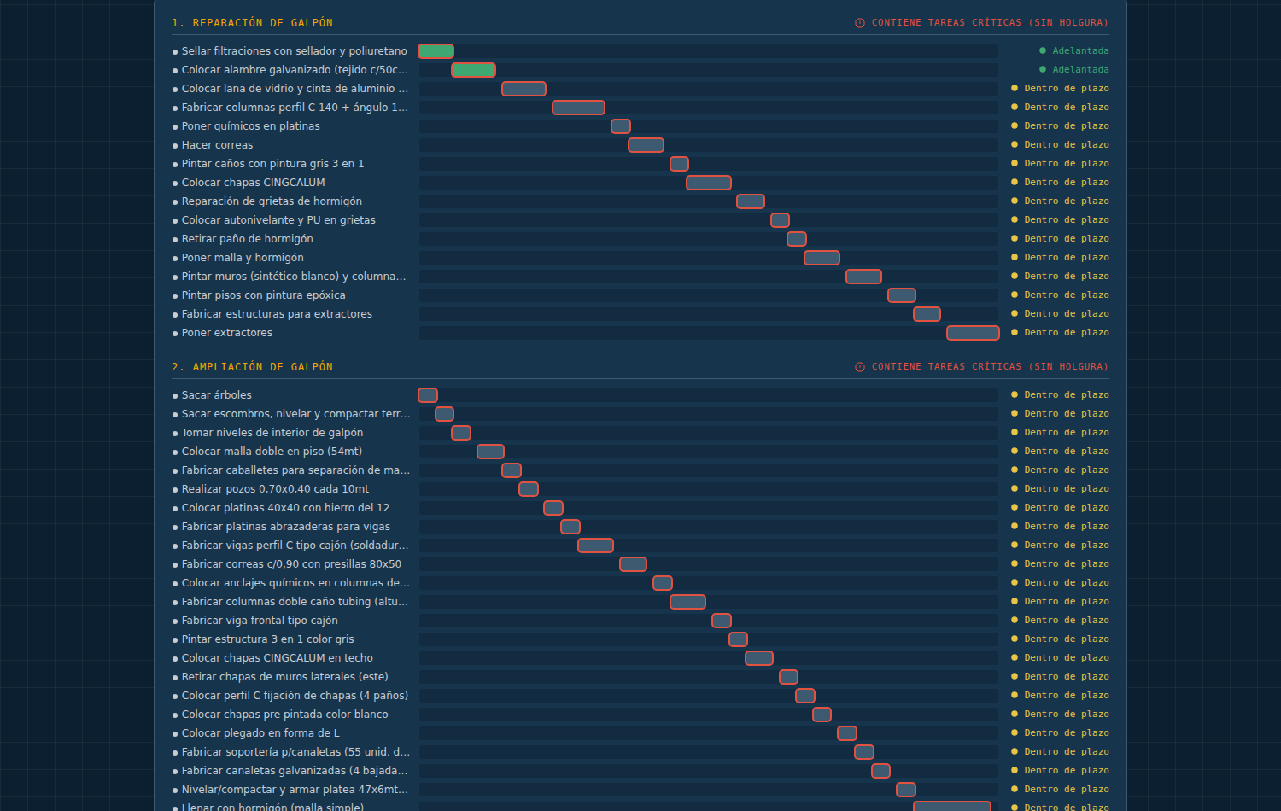
Cada barra representa una tarea, posicionada según su fecha de inicio y fin calculadas. El color de la barra indica el estado:
- Verde: terminada.
- Rojo: atrasada (pasó la fecha de fin y no llegó al 100%).
- Color del frente (azul/verde/naranja): en curso, dentro de plazo.
- Morado: bloqueada — ya llegó su fecha de inicio pero la tarea de la que depende todavía no está terminada en la realidad.
Pasando el mouse sobre cualquier barra aparece un cartel con las fechas exactas de inicio y fin.

4.5 Índice de desempeño (semáforo)
Compara el avance real de cada tarea contra el tiempo transcurrido de su ventana planificada:
- Verde — Adelantada: el avance real supera lo esperado para la fecha de hoy.
- Amarillo — Dentro de plazo: avance acorde a lo esperado.
- Naranja — Riesgo: empezando a atrasarse.
- Rojo — Crítica: muy por debajo de lo que debería llevar a esta altura.

4.6 Validación del proyecto
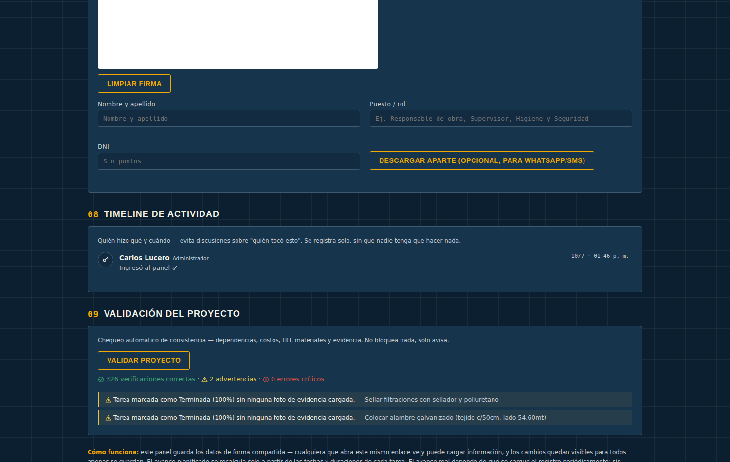
Un botón que corre 9 chequeos automáticos de consistencia: dependencias inválidas, ejecutado mayor a previsto, HH en cero con avance cargado, sobrecosto grave, materiales vencidos sin entregar, tareas terminadas sin fotos, y más. No bloquea nada — solo avisa con un resumen tipo "324 verificaciones correctas · 1 advertencia · 0 errores".
Recomendación de uso: correr esta validación una vez por semana, antes de generar el informe semanal, para pescar errores de carga antes de que lleguen a un informe formal.

4.7 Curva S
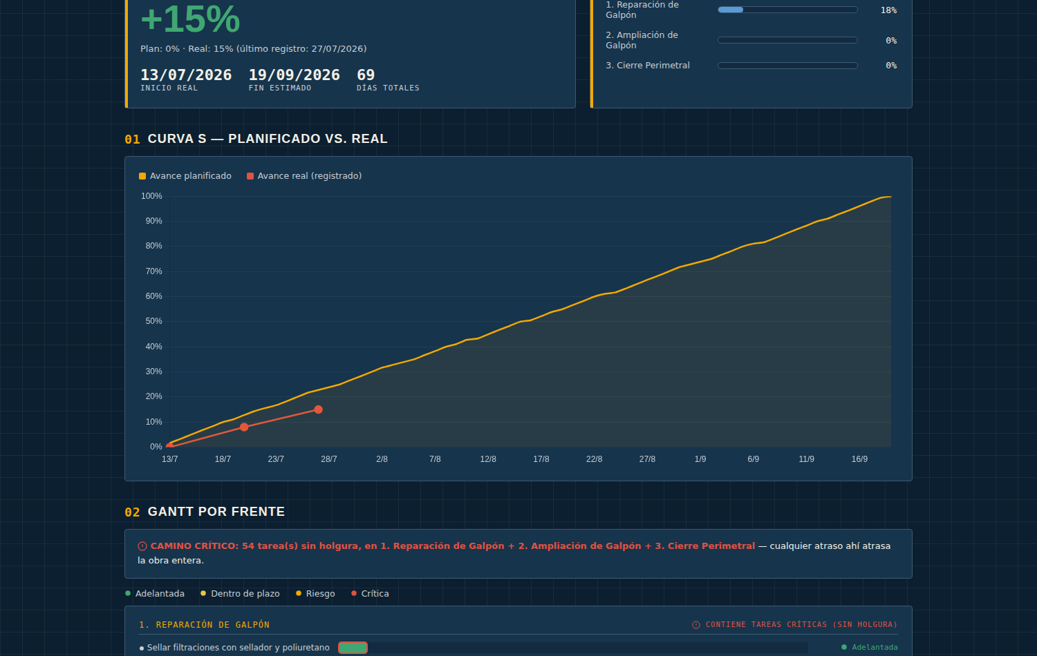
La línea amarilla (Planificado) se calcula sola, en base a las duraciones de las tareas. La línea roja (Real) depende de que alguien cargue el avance real periódicamente en la sección "Registro de avance real" — si no se carga, la curva real no avanza sola. Hay un botón "Sugerir valor de hoy" que calcula automáticamente el % a partir de lo que ya está cargado por tarea, para no tener que hacer la cuenta a mano — igual conviene revisarlo contra la realidad del terreno antes de confirmar.
⚠ A propósito, la curva real NO se genera 100% sola — necesita esa confirmación humana. La razón es que el sentido de tener un dato "real" separado del "planificado" es que sea una verificación independiente, no un espejo del mismo número.

4.8 SPI y CPI (estándar PMI / Earned Value)
Se muestran en el Dashboard Económico (Sección 5.2). Son los mismos indicadores que usan las certificaciones de gestión de proyectos:
- SPI (Schedule Performance Index): 1.00 = en línea con el cronograma. Mayor a 1 = adelantado. Menor a 1 = atrasado.
- CPI (Cost Performance Index): 1.00 = en línea con el presupuesto. Mayor a 1 = por debajo del costo previsto. Menor a 1 = sobrecosto.

5. Guía para Administración
Esta sección cubre costos, horas hombre, materiales, informes, gestión de usuarios y firma de conformidad.

5.1 Tabla de tareas — guía campo por campo
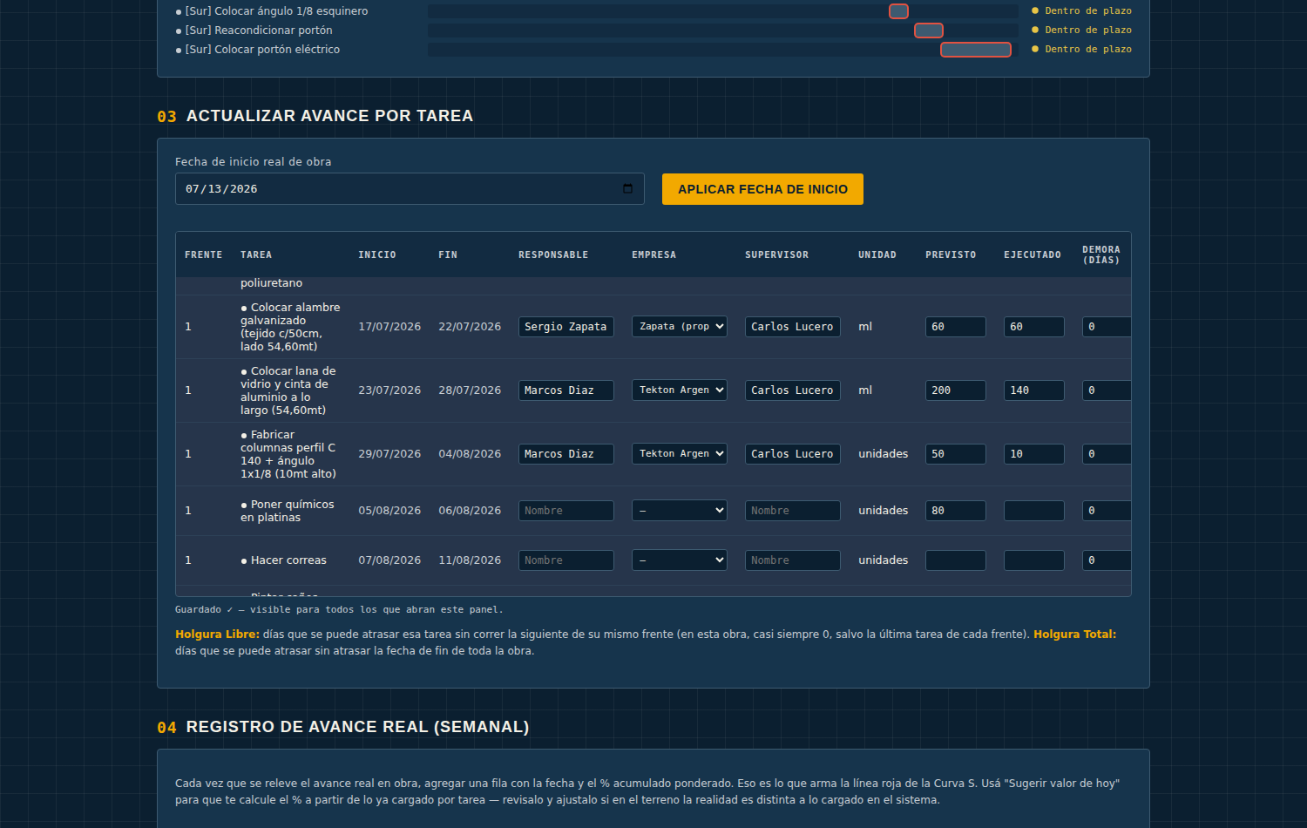
Esta es la tabla más importante del panel (Sección 03). A continuación, cada campo explicado con qué cargar, de dónde sale ese dato en la realidad, y un ejemplo concreto de esta obra. Los campos marcados como "calculado" no se tocan — los arma el sistema solo.

Responsable
Responsable (texto libre)
Qué cargar: El nombre de la persona física que va a ejecutar esa tarea puntual — no el nombre de la empresa, sino de la persona (el albañil, el soldador, el capataz que dirige esa tarea en el día a día).
De dónde sale: Se le pregunta directamente a Zapata o al referente de Tekton quién está a cargo de esa tarea específica.
Ejemplo: En "Colocar alambre galvanizado" el Responsable podría ser "Sergio Zapata"; en "Fabricar columnas perfil C" podría ser "Marcos Díaz" (si es un oficial de Tekton).
¿Cada cuánto se actualiza? Una vez al asignar la tarea. Se cambia solo si la persona a cargo cambia.

Empresa
Empresa (desplegable: Zapata (propio) / Tekton Argentina S.A. / Otro)
Qué cargar: Qué empresa ejecuta esa tarea puntual. No toda la obra la hace la misma empresa — hay tareas de albañilería a cargo de Zapata y tareas de estructura metálica a cargo de Tekton.
De dónde sale: Surge del contrato o del acuerdo de trabajo — se sabe de antemano quién hace cada parte.
¿Cada cuánto se actualiza? Una vez por tarea, no cambia salvo que se subcontrate a otra empresa.

Supervisor
Supervisor (texto libre)
Qué cargar: Quién supervisa esa tarea desde el lado de Higiene y Seguridad o de dirección técnica.
De dónde sale: En esta obra, normalmente el Lic. Lucero.
¿Cada cuánto se actualiza? Una vez, salvo cambio de supervisor.

Unidad
Unidad (fija, no se carga)
Qué cargar: Viene definida de antemano para cada tarea y no se puede cambiar desde el panel. Puede ser "ml" (metros lineales — para cosas que se miden a lo largo, como un alambrado), "m²" (metros cuadrados — para superficies, como una chapa o una pared) o "unidades" (para cosas que se cuentan, como columnas o portones).

Previsto
Previsto (número)
Qué cargar: La cantidad TOTAL que hay que hacer en esa tarea, medida en la unidad que ya viene fijada (el campo anterior). Es la meta completa de esa tarea, no lo que se hizo hasta ahora.
De dónde sale: Del cómputo métrico o del plano de obra — la cantidad de metros, metros cuadrados o unidades que efectivamente hay que ejecutar según el proyecto.
Ejemplo: La tarea "Colocar alambre galvanizado (tejido c/50cm, lado 54,60mt)" tiene unidad "ml" — el Previsto en este caso sería 54,60 (los metros totales de ese lado del alambrado, tal como indica el propio nombre de la tarea).
¿Cada cuánto se actualiza? Se carga una sola vez al planificar la tarea. Solo se vuelve a tocar si cambia el alcance del trabajo (por ejemplo, si se decide agrandar el cerco perimetral).

Ejecutado
Ejecutado (número)
Qué cargar: La cantidad que YA se hizo, hasta el día de hoy, en la misma unidad que el Previsto. De la relación Ejecutado ÷ Previsto sale el % de avance de esa tarea, que alimenta todos los indicadores del panel (KPI, Curva S, Gantt).
De dónde sale: De medir en la obra. El supervisor o responsable mide con cinta métrica, cuenta las unidades colocadas, o similar — no es una estimación a ojo.
Ejemplo: Si el Previsto de "Colocar alambre galvanizado" es 54,60 ml y hasta hoy se colocaron 30 metros, en Ejecutado va 30 (eso da 55% de avance de esa tarea puntual).
¿Cada cuánto se actualiza? Cada vez que se releva avance en la obra — lo ideal es actualizarlo al menos una vez por semana, coincidiendo con el registro de avance real (Sección 5.7 del panel).

Demora (días)
Demora (días) (número)
Qué cargar: Días ADICIONALES de atraso sobre la duración que ya tenía planificada esa tarea puntual. IMPORTANTE: esto no es una fecha, es una cantidad de días extra. El sistema ya sabe cuánto dura la tarea de base — acá solo se suma el atraso.
De dónde sale: De contar cuántos días se perdió esa tarea puntual por lluvia, falta de material, falta de personal, o cualquier otro motivo de interrupción.
Ejemplo: La tarea "Sellar filtraciones con sellador y poliuretano" dura 4 días de base. Si llovió y se perdieron 2 días de trabajo en esa tarea, se carga Demora = 2 (no se carga "6", que sería el total, ni la fecha).
¿Cada cuánto se actualiza? Cada vez que ocurre una interrupción real. Si después se recupera el atraso trabajando horas extra, se puede volver a bajar el número — es editable en cualquier momento, no es un valor que se acumula solo.

Holgura Libre y Holgura Total
Holgura Libre / Holgura Total (calculado, no se carga)
Qué cargar: Los calcula el motor de cronograma (CPM) a partir de las dependencias y duraciones de todas las tareas. Ver la explicación completa en la Sección 4.3.

Costo Previsto ($)
Costo Previsto ($) (número, en pesos)
Qué cargar: El presupuesto asignado a ESA tarea puntual — no el presupuesto de toda la obra. Es cuánto se estimó que iba a costar completar esa tarea específica (materiales + mano de obra de esa tarea).
De dónde sale: Del presupuesto o cotización acordada con Zapata/Tekton para ese ítem puntual. Si el contrato no está desglosado tarea por tarea, se prorratea el monto total entre las tareas según su peso relativo.
¿Cada cuánto se actualiza? Se carga una vez al presupuestar. Solo se ajusta si hay una redeterminación de precio formal.

Costo Ejecutado ($)
Costo Ejecutado ($) (número, en pesos)
Qué cargar: Lo que efectivamente se pagó o se gastó en esa tarea puntual, hasta la fecha de hoy.
De dónde sale: De facturas, remitos o recibos de pago asociados a esa tarea específica — no es una estimación, es plata que ya salió.
¿Cada cuánto se actualiza? Cada vez que se realiza un pago o se recibe una factura vinculada a esa tarea.

Costo Pendiente ($)
Costo Pendiente ($) (calculado, no se carga)
Qué cargar: Se calcula solo como Costo Previsto menos Costo Ejecutado. Muestra cuánta plata falta gastar en esa tarea según lo presupuestado.

HH Previstas
HH Previstas (número (horas-hombre))
Qué cargar: La cantidad de horas-hombre que se estimó necesarias para completar esa tarea. Se calcula como cantidad de personas × días de trabajo × horas por día.
De dónde sale: De la estimación original de mano de obra — cuántas personas y cuántos días se pensó que iba a llevar esa tarea.
Ejemplo: Si se estima que 2 personas van a tardar 3 días trabajando 8 horas diarias en una tarea, HH Previstas = 2 × 3 × 8 = 48.
¿Cada cuánto se actualiza? Se carga una vez al planificar. Se ajusta solo si cambia sustancialmente el método de trabajo previsto.

HH Reales
HH Reales (número (horas-hombre))
Qué cargar: La cantidad de horas-hombre que realmente trabajó la cuadrilla en esa tarea, hasta hoy.
De dónde sale: De sumar las horas efectivamente trabajadas por las personas asignadas a esa tarea — el mismo cálculo que HH Previstas, pero con los números reales.
Ejemplo: Si en la práctica trabajaron 2 personas durante 4 días (uno más de lo previsto) a 8 horas, HH Reales = 2 × 4 × 8 = 64.
¿Cada cuánto se actualiza? Cada vez que se releva avance — idealmente junto con el campo Ejecutado, la misma vez que se mide en la obra.

Rendimiento
Rendimiento (calculado, no se carga)
Qué cargar: Compara cuántas unidades por hora-hombre se lograron en la realidad contra lo previsto. Por encima de 105% se muestra en verde (más productivo de lo esperado), entre 85% y 105% en amarillo (acorde a lo previsto), por debajo de 85% en rojo (menos productivo de lo esperado). Solo se calcula si ya se cargaron Previsto, Ejecutado, HH Previstas y HH Reales — si falta alguno, queda vacío.

Material principal, Proveedor, Fecha de entrega y Estado del material
Material principal (texto libre)
Qué cargar: El nombre del material clave que hace falta para esa tarea puntual.
De dónde sale: Del pedido de materiales o de la lista de compras de la obra.
Ejemplo: Para la tarea de estructura metálica: "Chapa galvanizada" o "Perfil C 140".
Proveedor (texto libre)
Qué cargar: El nombre de la empresa o casa que provee ese material.
Ejemplo: "Aceros del Oeste".
Fecha de entrega (fecha)
Qué cargar: La fecha en la que el proveedor se comprometió a entregar ese material. Si esta fecha ya pasó y el Estado del material no dice "Entregado", el sistema muestra automáticamente una advertencia (⚠) al lado del material, sin que nadie tenga que estar revisando manualmente.
De dónde sale: De la orden de compra o de lo acordado con el proveedor.
¿Cada cuánto se actualiza? Se carga al hacer el pedido. Se corrige si el proveedor avisa un cambio de fecha.
Estado del material (desplegable: Pendiente de pedido / Confirmado / En tránsito / Entregado / Demorado)
Qué cargar: En qué etapa está ese material. Usar "Pendiente de pedido" antes de hacer la orden de compra, "Confirmado" cuando el proveedor aceptó el pedido, "En tránsito" cuando ya salió hacia la obra, "Entregado" cuando ya está físicamente en el lugar, y "Demorado" si el proveedor avisó un atraso respecto de lo acordado.
¿Cada cuánto se actualiza? Cada vez que cambia la situación real de ese pedido.

Índice de desempeño
Índice de desempeño (calculado, no se carga)
Qué cargar: El semáforo explicado en la Sección 4.5 — compara avance real contra tiempo transcurrido.

Evidencia fotográfica
Evidencia fotográfica (Antes / Durante / Después) (fotos)
Qué cargar: Fotos reales tomadas en el momento con el celular, en cada una de las tres etapas de la tarea. Se suben tocando el ícono de cámara correspondiente — se comprimen solas para no ocupar demasiado espacio.
De dónde sale: De la cámara del celular, sacadas en el momento en la obra.
¿Cada cuánto se actualiza? Antes: al arrancar la tarea. Durante: en algún punto intermedio (opcional, pero recomendado para tareas largas). Después: al terminarla — esta última es la que revisa la Validación del proyecto (Sección 4.6) si la tarea llegó al 100% sin foto cargada.
⚠ Un consejo práctico: los campos que hay que actualizar seguido (Ejecutado, HH Reales, Demora, Costo Ejecutado, Estado del material) conviene revisarlos una vez por semana, todos juntos, el mismo día que se carga el Registro de avance real (Sección 4.7). Los campos que se cargan una sola vez (Previsto, Costo Previsto, HH Previstas, Responsable, Empresa, Supervisor) se completan al planificar la tarea y después casi no se tocan.
⚠ Los campos de costo (Costo Previsto, Costo Ejecutado, Costo Pendiente) solo son visibles para los roles Administrador y Solo lectura. Supervisor, Cliente e Inspector ven "•••" en su lugar — está pensado así a propósito, para que la información sensible de plata no circule más de lo necesario.

5.7 Otros campos que se cargan a mano (fuera de la tabla)

Fecha de inicio de obra (fecha maestra)
Fecha de inicio de obra (fecha, solo Administrador)
Qué cargar: La fecha real en la que arrancó (o va a arrancar) la obra. Es la base desde la que se calculan TODAS las demás fechas del cronograma.
De dónde sale: De la fecha real de inicio de los trabajos en el lugar — no la fecha planificada originalmente, sino la real, si hubo un retraso en el arranque.
Ejemplo: Si la obra estaba prevista para el 6 de julio pero por trámites arrancó el 13, se carga 13/07/2026.
¿Cada cuánto se actualiza? Se carga una sola vez. Solo se vuelve a tocar si hay una re-planificación completa de toda la obra.

Accidentes registrados
Accidentes registrados (número, Administrador y Supervisor)
Qué cargar: La cantidad acumulada de accidentes de trabajo ocurridos en la obra. Este número influye directamente en el cálculo de Riesgo de la Vista Gerente (Sección 6.1) — un accidente sube el riesgo a ALTO automáticamente.
De dónde sale: Del registro formal de accidentes/incidentes de la obra (denuncias ante la ART, partes de accidente, etc.). No se carga un "casi accidente" acá — solo accidentes reales registrados formalmente.
¿Cada cuánto se actualiza? Cada vez que ocurre y se registra formalmente un accidente.

Registro de avance real (para la Curva S)
Fecha + % Avance real acumulado (fecha + número (0 a 100))
Qué cargar: Una fila nueva con la fecha de hoy y el porcentaje de avance TOTAL de toda la obra (no de una tarea puntual) hasta ese día, ponderado por costo. Esto es lo que dibuja la línea roja de la Curva S (Sección 4.7).
De dónde sale: Se puede tipear a mano si ya se sabe el número, pero lo más práctico es apretar el botón "Sugerir valor de hoy" — calcula automáticamente el % combinando el avance de todas las tareas cargadas hasta ese momento. Conviene revisar que ese número calculado tenga sentido con lo que se ve en la obra antes de guardarlo.
Ejemplo: Si el sistema sugiere 18% y el supervisor camina la obra y le parece razonable, confirma ese valor. Si en el terreno la sensación es que se avanzó menos (por ejemplo, por trabajo de mala calidad que hay que rehacer), se puede escribir un número más bajo a mano.
¿Cada cuánto se actualiza? Una vez por semana, como mínimo — sin esta carga periódica, la Curva S real no se mueve sola.

Observaciones de Seguridad (por tarea, en la ficha móvil)
Observaciones de Seguridad (texto libre)
Qué cargar: Notas de Higiene y Seguridad específicas de esa tarea puntual: riesgos identificados, EPP requerido, incidentes menores, cualquier cosa que el Lic. Lucero considere relevante dejar asentado sobre esa tarea en particular.
De dónde sale: De la inspección de H&S en el lugar.
Ejemplo: En una tarea de trabajo en altura: "Se verificó uso de arnés y línea de vida. Faltan conos de señalización en el perímetro."
¿Cada cuánto se actualiza? Cada vez que se hace una observación relevante sobre esa tarea.

5.2 Dashboard económico
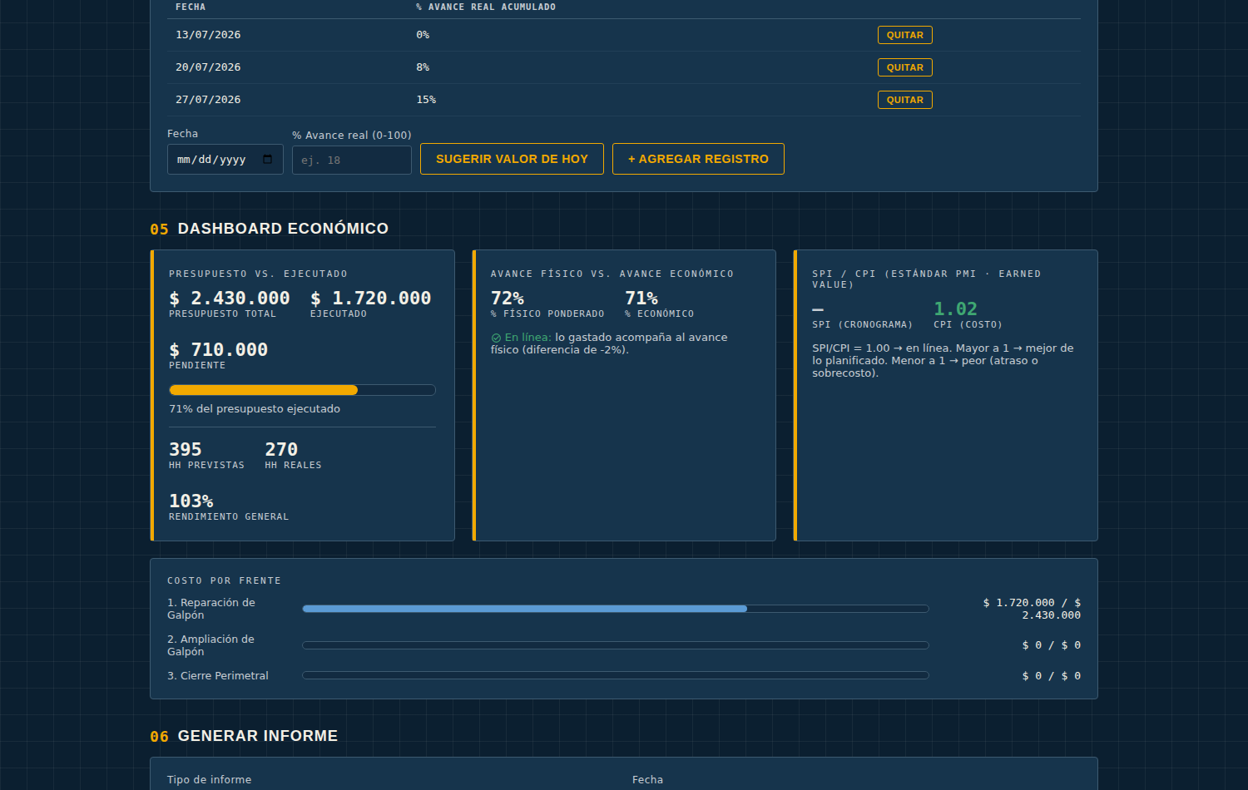
Resume presupuesto total, ejecutado, pendiente y el % ejecutado con una barra. Además compara el avance físico (ponderado por costo) contra el avance económico — si gastaste más plata de la que corresponde al avance físico real, aparece una alerta de desvío. Ahí también están los indicadores SPI/CPI explicados en la Sección 4.8.

5.3 Generar informe
Se elige el tipo (diario, semanal o mensual), la fecha, y una descripción breve. El sistema arma automáticamente un documento HTML con: los KPI del momento, el detalle por frente, tarjetas por tarea con fotos embebidas, y — si hay una firma cargada en ese momento (ver 5.5) — la firma de conformidad al final. Se abre en una pestaña nueva con un botón para imprimir o guardar como PDF.

5.4 Usuarios y contactos
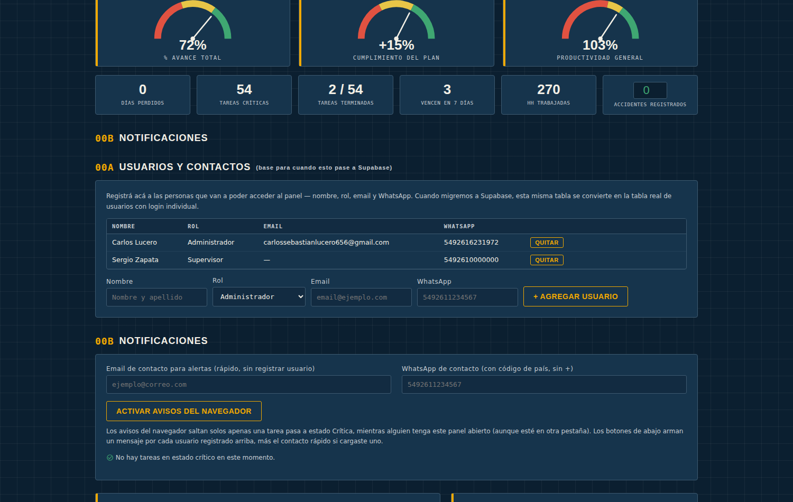
Acá se registra a las personas que van a poder acceder al panel: nombre, rol, email y WhatsApp. Solo el Administrador puede agregar o quitar usuarios. Esta misma tabla es la base que se va a usar cuando el sistema migre a Supabase (Sección 9) — ahí cada persona va a tener su login individual real, en vez de un PIN compartido por rol.
Cada usuario registrado con email o WhatsApp cargado aparece automáticamente con un botón de notificación en la sección de Alertas de tareas críticas, para avisar rápido cuando algo pasa a estado crítico.

5.5 Firma de conformidad
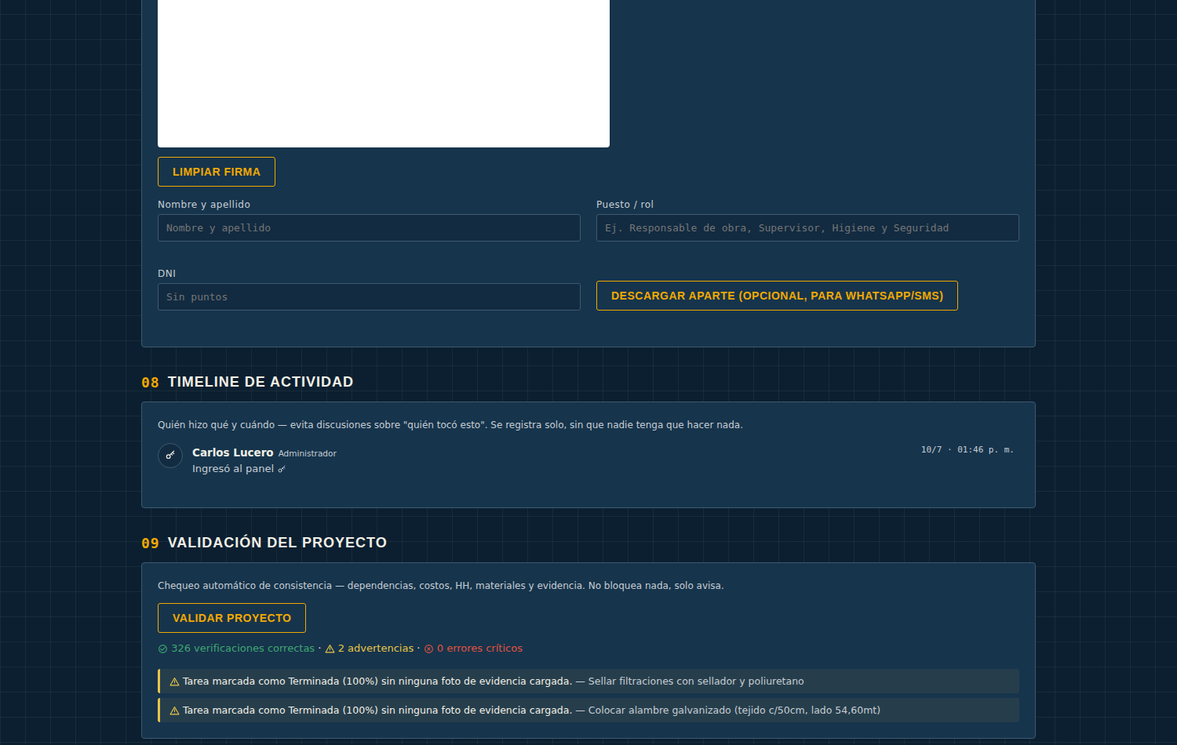
Se firma con el dedo (celular) o el mouse, se completa nombre, puesto y DNI. Con solo firmar y completar el nombre alcanza — queda incluida automáticamente al final del próximo informe que se genere. La firma se toma en el momento exacto de generar el informe; no queda guardada de un informe a otro, así que hay que volver a firmar cada vez.
Hay un botón aparte de "Descargar" opcional, por si además se quiere mandar la firma sola por WhatsApp o SMS.

5.6 Timeline de actividad
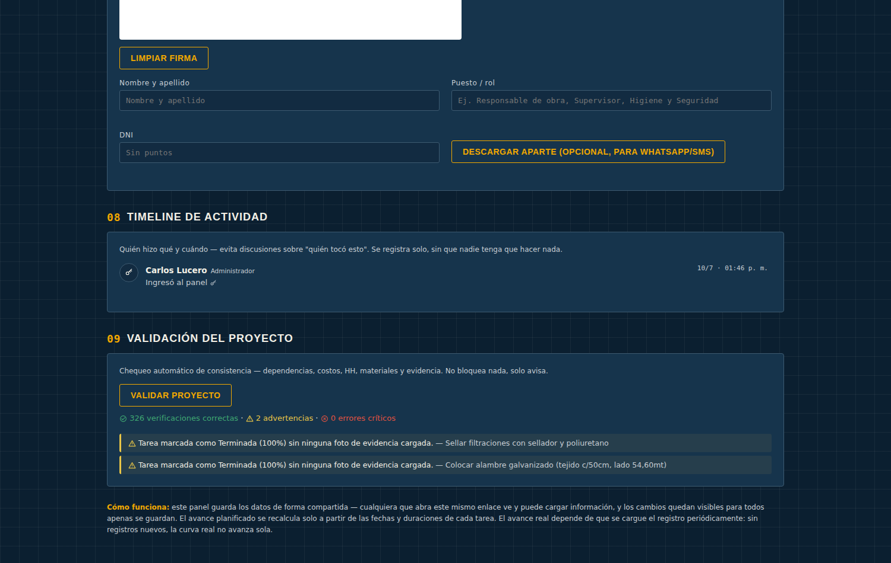
Un historial tipo "muro de novedades" que registra automáticamente quién hizo qué y cuándo: cambios de avance ("Cambió el avance de 45% a 62%"), carga de costos, HH, demoras, fotos subidas o borradas, informes generados, firmas, logins, y más. Sirve para reconstruir qué pasó ante cualquier duda o reclamo, sin que nadie tenga que anotarlo a mano.

6. Guía para Gerencia
Pensada para una lectura de 5 segundos, sin necesidad de entender la parte técnica. Se accede tocando el botón "Vista Gerente" arriba a la derecha del panel.
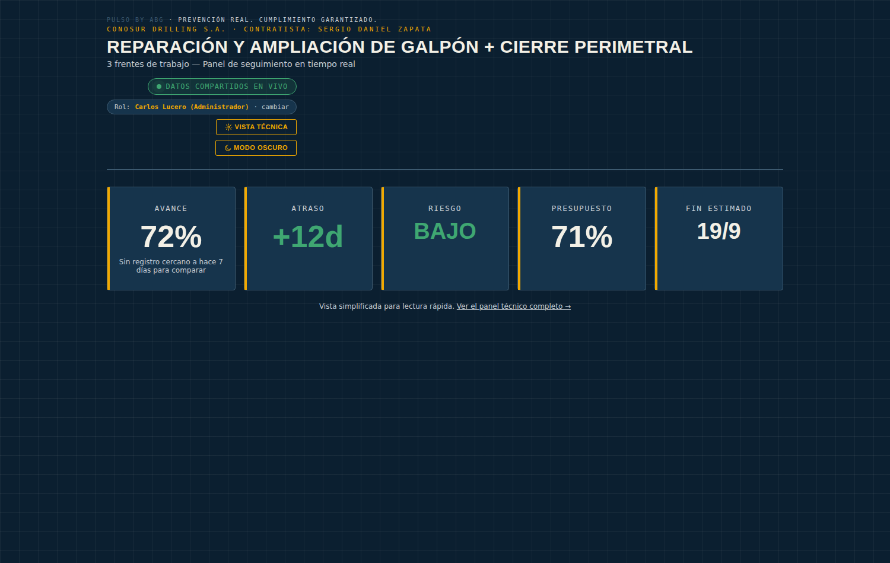

6.1 Los 5 indicadores
- AVANCE — % de obra completado, ponderado por el peso económico de cada tarea (no por cantidad de tareas). Debajo, una flecha indica la tendencia semanal (⬆ Mejorando / ➡ Estable / ⬇ Empeorando) comparando contra hace 7 días.
- ATRASO — en días, no en porcentaje. Se calcula comparando cuánto se avanzó realmente contra la fecha en la que el plan esperaba llegar a ese mismo punto.
- RIESGO — BAJO / MEDIO / ALTO. Es un puntaje ponderado: 30% atraso, 30% cantidad de tareas críticas con mal desempeño, 20% productividad general, 20% si hubo accidentes (un accidente sube automáticamente el riesgo, sin importar cómo venga el resto).
- PRESUPUESTO — % del presupuesto total ya ejecutado.
- FIN ESTIMADO — la fecha en la que, al ritmo actual, se espera terminar la obra.
⚠ Si todas las tareas aparecen en rojo/críticas en la vista técnica, no es necesariamente un error: en esta obra puntual los 3 frentes fueron diseñados para durar exactamente lo mismo (60 días hábiles cada uno), así que mientras no haya demoras cargadas, los tres empatan matemáticamente en la misma fecha de fin — y si tres caminos terminan el mismo día, los tres son igual de "críticos" por definición. En cuanto se cargue una demora real en cualquier tarea, el sistema va a mostrar la diferencia.

7. Modo claro/oscuro y uso desde el celular
El botón "Modo oscuro / Modo claro" en el encabezado cambia toda la paleta de colores del panel. La preferencia elegida se guarda de forma personal — no afecta lo que ven los demás usuarios.
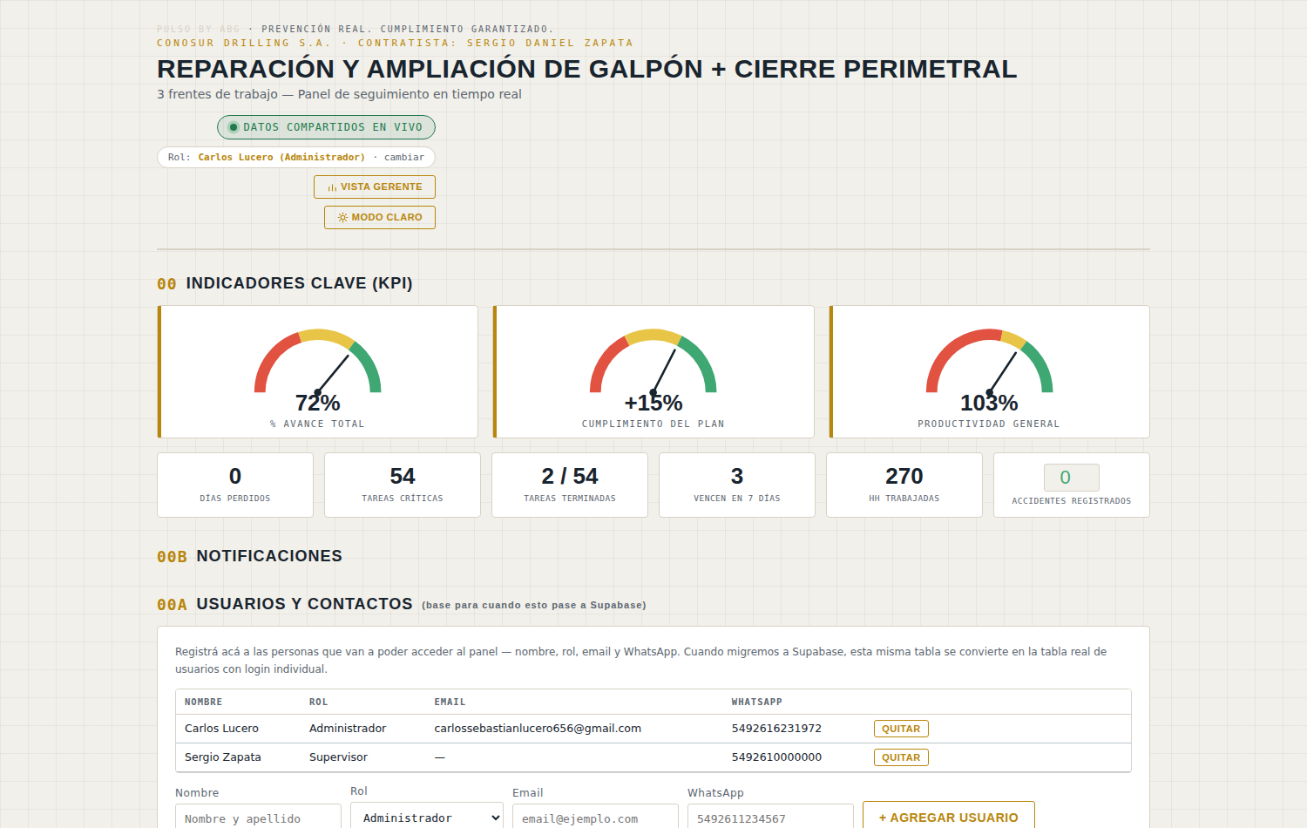
En un celular o pantalla angosta (menos de 820px), la tabla grande de tareas se reemplaza automáticamente por una lista de tarjetas compactas. Al tocar cualquier tarjeta se abre una ficha con pestañas (General, Avance, Costos, Materiales, Fotos, Seguridad, Firma) — pensada específicamente para cargar datos parado en la obra, sin tener que hacer scroll horizontal en una tabla enorme.

8. Preguntas frecuentes
Reunidas pensando en lo que probablemente pregunte el Director Técnico, Administración y la Gerencia al usar el sistema por primera vez.

8.1 Del Director Técnico
P: ¿Por qué la fecha de fin de una tarea cambió sola, si yo no toqué nada?
Porque las fechas se recalculan automáticamente cada vez que cambia algo que las afecta: la fecha de inicio de obra, una demora cargada en cualquier tarea anterior, o una dependencia. No es un error — es el motor de cronograma haciendo su trabajo.
P: ¿Puedo confiar en el camino crítico que muestra el sistema?
Sí, dentro de lo que se le cargó. El cálculo usa el método CPM estándar (el mismo que MS Project o Primavera), pero es tan bueno como los datos que tiene: si una dependencia real entre frentes no está cargada en el sistema, el camino crítico que calcula no la va a reflejar. Es responsabilidad de quien carga los datos avisar de esas dependencias reales.
P: ¿Qué pasa si cargo una dependencia y me equivoco?
Se puede quitar en cualquier momento desde la misma ficha de la tarea. El sistema además impide estructuralmente crear un ciclo de dependencias (ver Sección 4.2), así que el peor error posible es una fecha mal calculada, no una falla del sistema.
P: El índice de desempeño de una tarea recién empezada me marca "Crítica" apenas cargué el primer avance. ¿Está mal calibrado?
Puede pasar si se cargó un avance chico en una tarea que lleva pocos días de ventana — el ratio avance/tiempo transcurrido puede dar bajo aunque en términos absolutos no sea grave todavía. Conviene mirarlo junto con la holgura de esa tarea antes de alarmarse.

8.2 De Administración
P: ¿Los datos de costos que cargo los puede ver cualquiera?
No. Los campos de costo solo se muestran a los roles Administrador y Solo lectura. Supervisor, Cliente e Inspector ven asteriscos en su lugar. Es un control a nivel de interfaz, no de base de datos — ver la advertencia de la Sección 2.1 sobre las limitaciones de seguridad actuales.
P: Si dos personas cargan datos al mismo tiempo, ¿se pisan?
El sistema guarda "el último que escribe gana" (last-write-wins) — si dos personas editan el mismo campo casi al mismo tiempo, queda el valor de quien guardó último. En la práctica, con el equipo reducido de esta obra, es muy poco probable que ocurra, pero conviene saberlo si en algún momento hay más gente cargando datos simultáneamente.
P: Generé un informe pero no incluyó la firma. ¿Por qué?
La firma solo se incluye si estaba dibujada en el panel de firma (Sección 5.5) en el momento exacto de apretar "Generar informe", con el nombre completado. La firma no queda guardada de una vez a otra — hay que volver a firmar antes de cada informe que la necesite.
P: ¿Puedo recuperar una foto que se borró por error?
No hay una papelera de reciclaje — al borrar una foto, se borra del almacenamiento. Sí queda el registro en el Timeline de que alguien la borró, con nombre y hora, pero no la imagen en sí. Conviene tener cuidado al usar el botón de borrar foto.

8.3 De Gerencia
P: ¿Este sistema reemplaza a MS Project o Primavera?
No completamente. Cubre la planificación básica (cronograma, camino crítico, curva S) al nivel de una obra chica/mediana con pocos frentes, pero no tiene todas las funciones de análisis avanzado de esas herramientas profesionales (nivelación de recursos multi-proyecto, líneas base múltiples, etc.). Donde sí lo supera es en la parte de gestión diaria: fotos, firma digital, colaboración en tiempo real y roles — cosas que esas herramientas no hacen bien.
P: ¿Qué tan seguro es esto? ¿Alguien de afuera puede entrar y ver o cambiar los datos?
Hoy, cualquiera que tenga el enlace del panel y conozca (o adivine) el código de 4 dígitos de algún rol puede entrar. No es un sistema con seguridad de nivel bancario todavía — es adecuado para un equipo reducido de confianza, no para exponerlo públicamente. La migración a Supabase (Sección 9) va a resolver esto con usuarios y contraseñas individuales reales.
P: ¿Qué pasa si se pierde el enlace del panel?
Se pierde el acceso a los datos cargados hasta ese momento — es importante guardar el enlace en un lugar seguro y no depender de la memoria de una sola persona.
P: ¿El "riesgo" que muestra la Vista Gerente es una garantía de que la obra va a estar bien o mal?
No, es un indicador orientativo calculado con una fórmula (Sección 6.1), no un pronóstico infalible. Sirve para llamar la atención rápido sobre dónde mirar con más cuidado, no para tomar decisiones automáticas sin criterio humano.

9. Limitaciones importantes (leer antes de confiar datos críticos)
Esta sección es intencionalmente honesta y directa. El panel es una herramienta muy completa para lo que es — un archivo único sin servidor propio — pero tiene límites reales que hay que conocer.

El acceso no es seguridad real
El sistema de rol + PIN de 4 dígitos es un control organizativo (evita que alguien entre sin querer o por error), no una barrera de seguridad informática. No está pensado para resistir un intento deliberado de acceso no autorizado.

El historial se puede manipular técnicamente
Alguien con conocimientos técnicos y acceso al navegador podría, en teoría, alterar datos directamente desde las herramientas de desarrollador del navegador. Para el uso normal del equipo esto no es un riesgo práctico, pero no es un sistema a prueba de manipulación deliberada.

No hay respaldo automático fuera del propio sistema
Los datos viven en el almacenamiento del panel. No hay un backup externo automático configurado hoy. Se recomienda exportar o generar informes periódicos como respaldo adicional.

La Curva S real depende de carga humana
Como se explicó en la Sección 4.7, la línea "real" de la Curva S no se completa sola — necesita que alguien cargue o confirme el avance periódicamente. Sin esa carga, la curva se queda plana aunque la obra sí esté avanzando.

El camino crítico es tan bueno como los datos cargados
Si existe una dependencia real entre tareas de distintos frentes que nadie cargó en el sistema, el cálculo del camino crítico no la va a reflejar y puede dar una falsa sensación de holgura donde en la realidad no la hay.

No es multi-obra
Hoy el panel está armado para esta obra puntual. Usarlo para otro proyecto en simultáneo requeriría otra copia del archivo, no es un sistema de gestión de múltiples obras todavía.

10. Qué va a cambiar cuando migremos a GitHub + Supabase
Esta es la próxima etapa del proyecto. Acá se explica qué cambia y qué se mantiene exactamente igual, para que nadie se sorprenda el día que pase.

10.1 Lo que se mantiene igual
- Todas las pantallas, secciones y la forma de cargar datos — es la misma aplicación, no hay que reaprender nada.
- La lógica de cronograma, camino crítico, SPI/CPI, validaciones — todo el cálculo queda idéntico.
- El diseño visual, los colores, el modo claro/oscuro.

10.2 Lo que cambia
- Login: en vez de rol + PIN de 4 dígitos, cada persona va a tener su propio email y contraseña. Esto es seguridad real de base de datos, no solo organizativa.
- Creación de usuarios: nadie se puede registrar solo. Solo el Administrador (Lic. Lucero) puede crear una cuenta nueva y asignarle un rol — exactamente como se explicó anteriormente en este proyecto.
- Respaldo: los datos van a vivir en una base de datos real con respaldo automático, no en el almacenamiento de un archivo único.
- Historial: va a quedar protegido a nivel de base de datos, no editable desde el navegador de nadie.
⚠ Esta migración no tiene fecha definida todavía en el momento de escribir este manual. Cuando esté lista, se va a avisar con anticipación y se va a actualizar la Sección 2 de este documento con las instrucciones de acceso nuevas.
— Fin del manual —

